Новые медицинские издания по специальностям «Стоматология» и другим направлениям в электронном виде

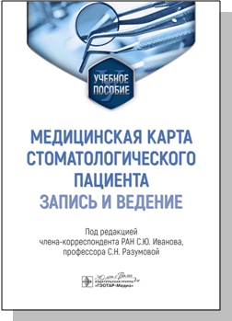
Медицинская карта стоматологического пациента (запись и ведение) : учебное пособие / под ред. С. Ю. Иванова, С. Н. Разумовой. - Москва : ГЭОТАР-Медиа, 2024. - 144 с. - ISBN 978-5-9704-8677-1. - Электронная версия доступна на сайте ЭБС "Консультант студента" : [сайт]. URL: https://www.studentlibrary.ru/book/ISBN9785970486771.html (дата обращения: 03.10.2024). - Режим доступа: по подписке. - Текст: электронный
Издание является практическим руководством по ведению истории амбулаторного стоматологического пациента.
Учебное пособие содержит практические рекомендации по написанию истории болезни по основным и наиболее часто встречающимся стоматологическим диагнозам в терапевтической, хирургической и ортопедической стоматологии, описание основных ошибок и неточностей при ведении медицинской документации и анализ литературы.
Пособие предназначено врачам-стоматологам всех специальностей, ординаторам и студентам, обучающимся по направлению «Стоматология».
- Ссылка на полный текст: https://www.studentlibrary.ru/book/ISBN9785970486771.html (дата обращения: 03.10.2024).
Регистрироваться в "Консультант студента" необходимо в ЛОКАЛЬНОЙ сети вуза, например, в Электронном читальном зале библиотеки
- Руководство по регистрации в электронных ресурсах - https://www.volgmed.ru/uploads/files/2019-8/115818-registraciya_v_ebs_prepodavatelyam_aspirantam_ordinatoram_sotrudnikam.pdf

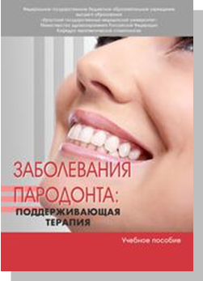
Заболевания пародонта: поддерживающая терапия : учебное пособие / Е. М. Казанкова, О. И. Тирская, В. Д. Молоков, З. В. Доржиева. - Иркутск : ИГМУ, 2024. - 58 с. - ISBN 978-5-6051606-4-9. – Текст : электронный // Лань : электронно-библиотечная система. - URL: https://e.lanbook.com/book/420071 (дата обращения: 04.10.2024). - Режим доступа: для авториз. пользователей.

Электронное издание В учебном пособии представлены сведения по применению методов поддерживающего лечения различных патологических процессов в пародонте, изложены основные показания для применения, представлены физиотерапевтические методики. Пособие подготовлено в соответствии с учебным планом учебной дисциплины «Терапевтическая стоматология» для специальности 31.05.03 Стоматология Предназначено для студентов стоматологического факультета ФГБОУ ВО ИГМУ Минздрава России.
Рекомендовано ЦКМС ФГБОУ ВО ИГМУ Минздрава России в качестве учебного пособия для студентов, обучающихся по образовательным программам высшего образования – программам специалитета по специальности Стоматология.
- Ссылка на полный текст: https://e.lanbook.com/book/420071 (дата обращения: 04.10.2024).
Регистрироваться необходимо в ЛОКАЛЬНОЙ сети вуза, например, в Электронном читальном зале библиотеки
- Руководство по регистрации в электронных ресурсах - https://www.volgmed.ru/uploads/files/2019-8/115818-registraciya_v_ebs_prepodavatelyam_aspirantam_ordinatoram_sotrudnikam.pdf

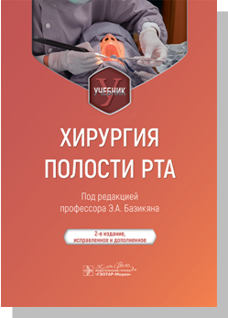
Хирургия полости рта : учебник / под ред. Э. А. Базикяна. - 2-е изд., испр. и доп. - Москва : ГЭОТАР-Медиа, 2024. - 640 с. - ISBN 978-5-9704-8384-8, DOI: 10.33029/9704-8384-8-OCS-2024-1-640. - Электронная версия доступна на сайте ЭБС "Консультант студента" : [сайт]. URL: https://www.studentlibrary.ru/book/ISBN9785970483848.html (дата обращения: 04.10.2024). - Режим доступа: по подписке. - Текст: электронный.
Реалии современной жизни повлияли на структуру и содержание учебника. Главы, обобщающие многолетний опыт коллектива авторов по преподаванию курса хирургии полости рта, дополнены современными сведениями по этиологии, клинической картине, диагностике, методам лечения одонтогенных воспалительных заболеваний. Добавлены новые главы, в том числе по основам дезинфекции и стерилизации при подготовке хирургического приема, правилам асептики и антисептики. Дана исчерпывающая информация об организации хирургической стоматологической помощи населению в Российской Федерации, о стоматологическом инструментарии, используемом в хирургии полости рта. Обширный иллюстративный материал, систематизированный по конкретным темам, предлагается в органичном единстве с лечебно-диагностическими алгоритмами.
Информация, представленная в учебнике, позволяет заложить восприятие комплексной картины по различным нозологическим заболеваниям, начиная от этиологии и заканчивая методами лечения для развития врачебного мышления и практических навыков у будущих врачей-стоматологов по проведению хирургических манипуляций в полости рта.
Издание предназначено студентам стоматологических факультетов медицинских вузов.
- Ссылка на полный текст: https://www.studentlibrary.ru/book/ISBN9785970483848.html (дата обращения: 04.10.2024).
Регистрироваться в "Консультант студента" необходимо в ЛОКАЛЬНОЙ сети вуза, например, в Электронном читальном зале библиотеки
- Руководство по регистрации в электронных ресурсах - https://www.volgmed.ru/uploads/files/2019-8/115818-registraciya_v_ebs_prepodavatelyam_aspirantam_ordinatoram_sotrudnikam.pdf

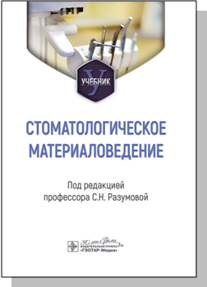
Стоматологическое материаловедение : учебник / под ред. С. Н. Разумовой. - Москва : ГЭОТАР-Медиа, 2024. - 184 с. - ISBN 978-5-9704-8347-3, DOI: 10.33029/9704-8347-3-STOM-2024-1-184. - Электронная версия доступна на сайте ЭБС "Консультант студента" : [сайт]. URL: https://www.studentlibrary.ru/book/ISBN9785970483473.html (дата обращения: 04.10.2024). - Режим доступа: по подписке. - Текст: электронный.

Учебник «Стоматологическое материаловедение» предназначен для студентов, проходящих подготовку по направлению «Стоматология», создан с целью обобщения последних данных по материаловедению.
В нем подробно рассмотрены современные материалы, применяемые во всех разделах стоматологии: ортопедической, терапевтической и хирургической.
Издание предназначено студентам и ординаторам стоматологических факультетов медицинских вузов.
- Ссылка на полный текст: https://www.studentlibrary.ru/book/ISBN9785970483473.html (дата обращения: 04.10.2024).
Регистрироваться в "Консультант студента" необходимо в ЛОКАЛЬНОЙ сети вуза, например, в Электронном читальном зале библиотеки
- Руководство по регистрации в электронных ресурсах - https://www.volgmed.ru/uploads/files/2019-8/115818-registraciya_v_ebs_prepodavatelyam_aspirantam_ordinatoram_sotrudnikam.pdf

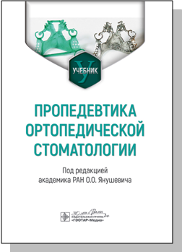
Пропедевтика ортопедической стоматологии : учебник / под ред. О. О. Янушевича. - Москва : ГЭОТАР-Медиа, 2024. - 248 с. - ISBN 978-5-9704-8061- 8, DOI: 10.33029/9704-8061-8-DEN-2024-1-248. - Электронная версия доступна на сайте ЭБС "Консультант студента" : [сайт]. URL: https://www.studentlibrary.ru/book/ISBN9785970480618.html (дата обращения: 04.10.2024). - Режим доступа: по подписке. - Текст: электронный.

В учебнике изложены основные разделы пропедевтики ортопедической стоматологии. Представлен краткий исторический ракурс развития стоматологии, который необходим для понимания состояния стоматологии и конкретно ортопедической стоматологии в разные периоды истории. Отражены сведения об истории болезни как источнике точной и достоверной информации, которая является основным юридическим документом в стоматологии, а также порядок работы с документацией, необходимой на приеме в клинике ортопедической стоматологии. Большое внимание уделено стоматологическим материалам, используемым в настоящее время в клинике ортопедической стоматологии. Подробно рассмотрены оттискные материалы, их свойства и методики применения.
Дан подробный обзор сплавов металлов, пластмасс, композитов, керамики и других конструкционных и вспомогательных материалов с описанием их свойств и рекомендаций по применению при лечении дефектов твердых тканей зубов и зубных рядов несъемными и съемными конструкциями зубных протезов, а также технологии их изготовления.
Издание соответствует основным требованиям современного образовательного стандарта и предназначено студентам медицинских вузов, изучающим дисциплину «Пропедевтическая стоматология», а также широкому спектру специалистов стоматологического профиля.
- Ссылка на полный текст: https://www.studentlibrary.ru/book/ISBN9785970480618.html (дата обращения: 04.10.2024).
Регистрироваться в "Консультант студента" необходимо в ЛОКАЛЬНОЙ сети вуза, например, в Электронном читальном зале библиотеки
- Руководство по регистрации в электронных ресурсах - https://www.volgmed.ru/uploads/files/2019-8/115818-registraciya_v_ebs_prepodavatelyam_aspirantam_ordinatoram_sotrudnikam.pdf

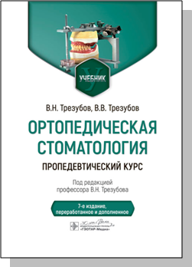
Ортопедическая стоматология. Пропедевтический курс : учебник / В. Н. Трезубов, В. В. Трезубов ; под ред. В. Н. Трезубова. - 7-е изд., перераб. и доп. - Москва : ГЭОТАР-Медиа, 2024. - 624 с. - ISBN 978-5-9704-8430-2, DOI: 10.33029/9704-8430-2-OSP-2024-1-624. - Электронная версия доступна на сайте ЭБС "Консультант студента" : [сайт]. URL: https://www.studentlibrary.ru/book/ISBN9785970484302.html (дата обращения: 04.10.2024). - Режим доступа: по подписке. - Текст: электронный
Нынешнее 7-е издание «Ортопедическая стоматология. Пропедевтический курс» значительно переработано и дополнено. В него вошли глава о профессиональной терминологии и раздел об имплантационном протезировании. Таким образом, учебник включает все разделы, составляющие пропедевтику специальности: отраслевую профессиональную терминологию, симптоматологию, краткий анатомо-физиологический курс, методы исследования (диагностику), основы частного курса, прикладное материаловедение и технологию зубного протезирования.
Содержание учебника характеризуется высоким методическим уровнем и простотой изложения. Книга хорошо иллюстрирована и соответствует программе федерального государственного образовательного стандарта высшего образования по направлению подготовки (специальности) 31.05.03 «Стоматология» на стоматологических факультетах медицинских вузов России.
Учебник предназначен студентам и преподавателям медицинских вузов, а также будет полезен клиническим ординаторам.
- Ссылка на полный текст: https://www.studentlibrary.ru/book/ISBN9785970484302.html (дата обращения: 04.10.2024).
Регистрироваться в "Консультант студента" необходимо в ЛОКАЛЬНОЙ сети вуза, например, в Электронном читальном зале библиотеки
- Руководство по регистрации в электронных ресурсах - https://www.volgmed.ru/uploads/files/2019-8/115818-registraciya_v_ebs_prepodavatelyam_aspirantam_ordinatoram_sotrudnikam.pdf

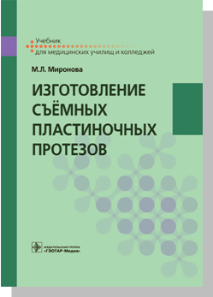
Миронова, М. Л. Изготовление съёмных пластиночных протезов : учебник / М. Л. Миронова. - Москва : ГЭОТАР-Медиа, 2024. - 400 с. - ISBN 978-5-9704-8870-6. - Текст : электронный // ЭБС "Консультант студента" : [сайт]. - URL : https://www.studentlibrary.ru/book/ISBN9785970488706.html (дата обращения: 03.10.2024). - Режим доступа : по подписке.
Учебник составлен в соответствии с требованиями федерального государственного образовательного стандарта среднего профессионального образования по специальности 31.02.05 «Стоматология ортопедическая» для методического обеспечения профессионального модуля ПМ.01 «Изготовление съёмных пластиночных протезов».
В учебнике изложены основные принципы, методы и клинико-лабораторные этапы изготовления съёмных пластиночных протезов. Представлены чёткие алгоритмы выполнения ключевых этапов изготовления съёмных протезов при частичном и полном отсутствии зубов, а также таблицы, рисунки, схемы, их иллюстрирующие.

Учебник содержит вопросы для контроля знаний и тестовые задания с эталонами ответов для самостоятельной проверки усвоения материала каждой темы, которые позволят студенту оценить результаты своей теоретической подготовки.
Издание предназначено студентам медицинских училищ и колледжей.
- Ссылка на полный текст: https://www.studentlibrary.ru/book/ISBN9785970488706.html (дата обращения: 03.10.2024).
Регистрироваться в "Консультант студента" необходимо в ЛОКАЛЬНОЙ сети вуза, например, в Электронном читальном зале библиотеки
- Руководство по регистрации в электронных ресурсах - https://www.volgmed.ru/uploads/files/2019-8/115818-registraciya_v_ebs_prepodavatelyam_aspirantam_ordinatoram_sotrudnikam.pdf

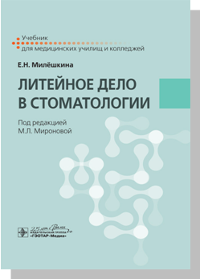
Милёшкина, Е. Н. Литейное дело в стоматологии : учебник / Е. Н. Милёшкина ; под ред. М. Л. Мироновой. - Москва : ГЭОТАР-Медиа, 2024. - 160 с. - ISBN 978-5-9704-8902-4. - Текст : электронный // ЭБС "Консультант студента" : [сайт]. - URL : https://www.studentlibrary.ru/book/ISBN9785970489024.html (дата обращения: 02.10.2024). - Режим доступа : по подписке.
В учебнике систематизированы материалы, опубликованные в научных трудах отечественных и зарубежных исследователей, разрабатывавших ключевые этапы ортопедического протезирования, а также представлены разработки практиков, готовых передавать свой богатейший опыт в области стоматологического литья в литейном деле молодым специалистам.
В нем представлены условия организации литейной лаборатории, материаловедение в области стоматологического литья, последовательные этапы изготовления стоматологического литья и его дефекты. Вопросы для контроля знаний позволят студентам объективно оценить уровень освоения учебного материала по темам междисциплинарных курсов и определить степень своей подготовленности к занятиям и будущей профессиональной деятельности.
Издание предназначено студентам и преподавателям отделений «Стоматология ортопедическая» медицинских колледжей.
- Ссылка на полный текст: https://www.studentlibrary.ru/book/ISBN9785970489024.html (дата обращения: 02.10.2024).
Регистрироваться в "Консультант студента" необходимо в ЛОКАЛЬНОЙ сети вуза, например, в Электронном читальном зале библиотеки
- Руководство по регистрации в электронных ресурсах - https://www.volgmed.ru/uploads/files/2019-8/115818-registraciya_v_ebs_prepodavatelyam_aspirantam_ordinatoram_sotrudnikam.pdf

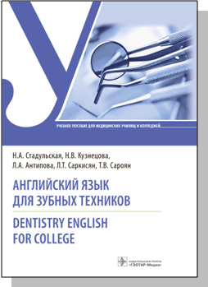
Стадульская, Н. А. Английский язык для зубных техников. Dentistry English for college : учебное пособие / Н. А. Стадульская, Н. В. Кузнецова, Л. А. Антипова [и др. ]. - Москва : ГЭОТАР-Медиа, 2024. - 496 с. - ISBN 978-5-9704-8901-7. - Текст : электронный // ЭБС "Консультант студента" : [сайт]. - URL : https://www.studentlibrary.ru/book/ISBN9785970489017.html (дата обращения: 02.10.2024). - Режим доступа : по подписке.
Учебное пособие составлено сотрудниками кафедры иностранных языков Пятигорского медико-фармацевтического института в соответствии с учебным планом, федеральным стандартом среднего профессионального образования по специальности «Стоматология ортопедическая» и рабочей программой дисциплины "Иностранный язык".
Предназначено для занятий профессионально-ориентированным английским языком, содержит задания для аудиторной и внеаудиторной работы студентов, направленные на комплексную реализацию личностно-ориентированного, деятельностного, коммуникативно-когнитивного и социокультурного подходов к обучению иностранному языку. Каждый раздел включает в себя задания, необходимые для формирования и развития таких умений и навыков, как чтение (reading), говорение (speaking), аудирование (listening) и письмо (writing). Помимо этого, издание содержит аутентичные тексты лингвострановедческого характера, позволяющие студентам познакомиться с культурой страны изучаемого языка, а также других англоговорящих стран.
- Ссылка на полный текст: https://www.studentlibrary.ru/book/ISBN9785970489017.html (дата обращения: 02.10.2024).
Регистрироваться в "Консультант студента" необходимо в ЛОКАЛЬНОЙ сети вуза, например, в Электронном читальном зале библиотеки
- Руководство по регистрации в электронных ресурсах - https://www.volgmed.ru/uploads/files/2019-8/115818-registraciya_v_ebs_prepodavatelyam_aspirantam_ordinatoram_sotrudnikam.pdf

Преподаватели ВолгГМУ предлагают
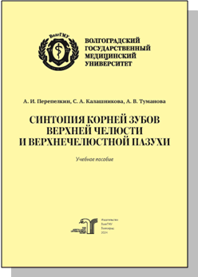
Перепелкин А. И. Синтопия корней зубов верхней челюсти и верхнечелюстной пазухи : учебное пособие / А. И. Перепелкин, С. А. Калашникова, А. В. Туманова ; рец.: Г. Л. Снигур, С. В. Ставская ; Волгоградский государственный медицинский университет, кафедра анатомии. – Волгоград : Издательство ВолгГМУ, 2024. – 44 с. : цв. ил. – ISBN 978-5-9652-0975-0. – Текст : электронный // ЭБС ВолгГМУ. Издания. - URL: http://bibl.volgmed.ru/MegaPro/UserEntry?Action=FindDocs&idb=e_volgmed&ids=1092 (дата обращения: 07.10.2024).

В издании приводятся краниометрические и рентгенологические данные черепа, анатомические характеристики корней зубов верхней челюсти и взаимосвязь их с верхнечелюстной пазухой, что способствует формированию у студента клинического мышления.
Материалы могут быть использованы в изучении дисциплин «Анатомия», «Анатомия человека – Анатомия головы и шеи» для специальностей подготовки «Лечебное дело», «Педиатрия», «Стоматология», а также в качестве методических рекомендаций для врачей стоматологического профиля.
- ссылка на электронную версию учебника:
http://bibl.volgmed.ru/MegaPro/UserEntry?Action=FindDocs&idb=e_volgmed&ids=1092 (дата обращения: 07.10.2024).
- Для получения доступа к учебному пособию, необходимо ввести: логин - ваша фамилия и пароль - номер читательского билета (правый верхний угол, кнопка "Войти"). Номер читательского билета можно уточнить в библиотеке.

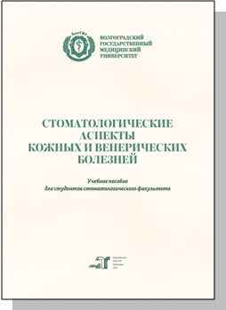
Стоматологические аспекты кожных и венерических болезней [Электронный ресурс] : учебное пособие для студентов стоматологического факультета / С. Н. Щава, Е. А. Сердюкова, А. Ю. Родин [и др.] ; Министерство здравоохранения Российской Федерации, Волгоградский государственный медицинский университет. – Волгоград : Издательство ВолгГМУ, 2024. – 104 с. – ISBN 978-5-9652-0984-2. - Текст (визуальный) : непосредственный // ЭБС ВолгГМУ. Издания. - URL: http://bibl.volgmed.ru/MegaPro/UserEntry?Action=FindDocs&idb=e_volgmed&ids=1122 (дата обращения: 04.10.2024).
В учебном пособии подробно освещаются вопросы этиологии, патогенеза, клиники, диагностики заболеваний кожи с преимущественной локализацией на слизистых оболочках полости рта и красной кайме губ. Особое внимание уделено современным методам лечения и профилактики. С целью самоконтроля предлагаются тестовые задания по каждому тематическому разделу. Излагаемый материал способствует формированию следующих компетенций студентов: готовности к медицинскому применению лекарственных препаратов и иных веществ и их комбинаций при решении профессиональных задач (ОПК-8), способности к оценке морфофункциональных, физиологических состояний и патологических процессов в организме человека для решения профессиональных задач (ОПК-9), способности к определению у пациентов основных патологических состояний, симптомов, синдромов стоматологических заболеваний (ПК-6).
Учебное пособие предназначено для студентов медицинских вузов, обучающихся по специальности «Стоматология».
- ссылка на электронную версию учебника:
http://bibl.volgmed.ru/MegaPro/UserEntry?Action=FindDocs&idb=e_volgmed&ids=1122 дата обращения: 04.10.2024).
Для получения доступа к учебному пособию, необходимо ввести: логин - ваша фамилия и пароль - номер читательского билета (правый верхний угол, кнопка "Войти"). Номер читательского билета можно уточнить в библиотеке.

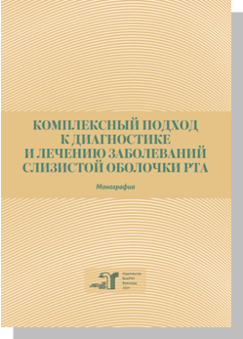
Комплексный подход к диагностике и лечению заболеваний слизистой оболочки рта : монография / Ю. А. Македонова, Л. М. Гаврикова, О. Ю. Афанасьева [и др.] ; Волгоградский государственный медицинский университет. – Волгоград : Издательство ВолгГМУ, 2024. – 216 с. : ил. – ISBN 978-5-9652-0981-1. . - Текст : электронный // ЭБС ВолгГМУ. Издания. - URL: http://bibl.volgmed.ru/MegaPro/UserEntry?Action=FindDocs&idb=e_volgmed&ids=1109 (дата обращения: 07.10.2024).
В монографии рассмотрены современные данные об этиологии, патогенезе, клинике, диагностике и лечении заболеваний слизистой оболочки рта с позиции комплексного подхода. Представлены научно обоснованные лечебно-диагностические алгоритмы ведения больных с патологией слизистой оболочки рта. Проведен анализ цифровых методов скрининг-диагностики заболеваний слизистой оболочки рта и комбинированных методов их лечения.
Монография предназначена для студентов стоматологических факультетов вузов, клинических ординаторов и врачей-стоматологов, обучающихся на циклах повышения квалификации и профессиональной переподготовки по специальностям: 31.08.73 «Сто-матология терапевтическая», 31.08.76 «Стоматология детская», 31.08.74 «Стоматология хирургическая», 31.08.69 «Челюстно-лицевая хирургия», 31.08.72 «Стоматология общей практики».
- ссылка на электронную версию учебника:
http://bibl.volgmed.ru/MegaPro/UserEntry?Action=FindDocs&idb=e_volgmed&ids=1109 (дата обращения: 07.10.2024).
- Для получения доступа к учебному пособию, необходимо ввести: логин - ваша фамилия и пароль - номер читательского билета (правый верхний угол, кнопка "Войти"). Номер читательского билета можно уточнить в библиотеке.

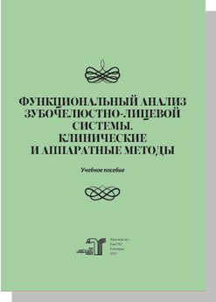
Функциональный анализ зубочелюстно-лицевой системы. Клинические и аппаратные методы : учебное пособие / А. Н. Пархоменко, В. И. Шемонаев, Т. Б. Тимачева [и др.]. – Волгоград : Издательство ВолгГМУ, 2024. – 80 с. : цв. ил. – ISBN 978-5-9652-1004-6. . – Текст : электронный // ЭБС ВолгГМУ. Издания. - URL: http://bibl.volgmed.ru/MegaPro/UserEntry?Action=FindDocs&idb=e_volgmed&ids=1105 (дата обращения: 07.10.2024).
В учебном пособии собраны, подробно описаны и проиллюстрированы клинические и аппаратные функциональные методы исследования зубов и зубных рядов, височно-нижнечелюстного сустава и мышц зубочелюстной системы.
Учебное пособие выполнено для обучения студентов по программе специалитета в соответствии с Федеральным государственным образовательным стандартом высшего образования по специальности 31.05.03 «Стоматология».
- ссылка на электронную версию учебника:
http://bibl.volgmed.ru/MegaPro/UserEntry?Action=FindDocs&idb=e_volgmed&ids=1105 (дата обращения: 07.10.2024).
- Для получения доступа к учебному пособию, необходимо ввести: логин - ваша фамилия и пароль - номер читательского билета (правый верхний угол, кнопка "Войти"). Номер читательского билета можно уточнить в библиотеке.

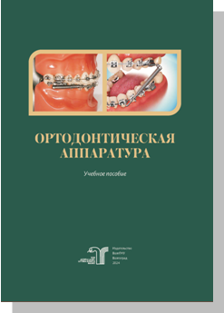
Ортодонтическая аппаратура: учебное пособие / Ю. П. Мансур, Д. С. Дмитриенко, Д. В. Верстаков [и др.] ; Волгоградский государственный медицинский университет ; рец. М. В. Вологина. – Волгоград : Издательство ВолгГМУ, 2024. – 180 с. – ISBN 978-5-9652-0980-4. – Текст : электронный // ЭБС ВолгГМУ. Издания. - URL: http://bibl.volgmed.ru/MegaPro/UserEntry?Action=FindDocs&idb=e_volgmed&ids=1090 (дата обращения: 07.10.2024).
Пособие представляет собой теоретические основы по излагаемой теме и поможет в осмыслении клинических примеров и ситуационных задач, приводимых во время практических занятий.
Учебное пособие рассчитано на клинических ординаторов, аспирантов, практикующих врачей-стоматологов, имеющих базовые знания по применению различных ортодонтических аппаратов.
Темы, изложенные в пособии, соответствуют учебному плану и программе подготовки врачей-стоматологов в клинической ординатуре по специальности 31.08.77 «Ортодонтия» и 31.08.75 «Стоматология ортопедическая».
- ссылка на электронную версию учебника:
http://bibl.volgmed.ru/MegaPro/UserEntry?Action=FindDocs&idb=e_volgmed&ids=1090 (дата обращения: 07.10.2024).
- Для получения доступа к учебному пособию, необходимо ввести: логин - ваша фамилия и пароль - номер читательского билета (правый верхний угол, кнопка "Войти"). Номер читательского билета можно уточнить в библиотеке.

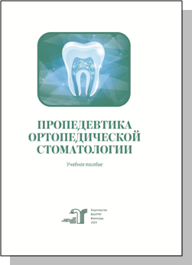
Пропедевтика ортопедической стоматологии : учебное пособие / В. Ф. Михальченко, В. А. Клемин, В. И. Шемонаев [и др.] ; Волгоградский государственный медицинский университет, Министерство здравоохранения Донецкой народной республики, государственная образовательная организация высшего профессионального образования "Донецкий национальный медицинский университет им. М. Горького". – Волгоград : Издательство ВолгГМУ, 2024. – 180 с. : цв. ил. – ISBN 978-5-9652-0990-3. . - Текст : электронный // ЭБС ВолгГМУ. Издания. - URL: http://bibl.volgmed.ru/MegaPro/UserEntry?Action=FindDocs&idb=e_volgmed&ids=1117 (дата обращения: 04.10.2024).
Учебное пособие направлено на овладение студентами теории и практики основных стоматологических манипуляций, начальных профессиональных навыков врача-стоматолога, технологии применения стоматологических материалов на практике с рабочей программой дисциплины «Пропедевтика стоматологических заболеваний». Для самоконтроля качества усвоения материала предложены тестовые задания. Данное пособие предназначено для студентов медицинских вузов, обучающихся по специальности «Стоматология». Представленная в рамках указанных тем информация направлена на освоение общепрофессиональных и профессиональных компетенций, таких как: готовность к применению медицинских изделий для оказания медицинской помощи пациентам со стоматологическими заболеваниями; готовность к ведению и лечению пациентов со стоматологическими заболеваниями.
- ссылка на электронную версию учебника:
http://bibl.volgmed.ru/MegaPro/UserEntry?Action=FindDocs&idb=e_volgmed&ids=1117 (дата обращения: 04.10.2024).
Для получения доступа к учебному пособию, необходимо ввести: логин - ваша фамилия и пароль - номер читательского билета (правый верхний угол, кнопка "Войти"). Номер читательского билета можно уточнить в библиотеке.

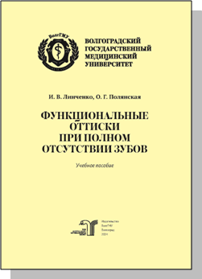
Линченко, И. В. Функциональные оттиски при полном отсутствии зубов : учебное пособие / И. В. Линченко, О. Г. Полянская ; рец.: В. Ф. Михальченко, Г. Ф. Данилина ; Волгоградский государственный медицинский университет. – Волгоград : Издательство ВолгГМУ, 2024. – 52 с. – ISBN 978-5-9652-0974-3. – Текст : электронный // ЭБС ВолгГМУ. Издания. - URL: http://bibl.volgmed.ru/MegaPro/UserEntry?Action=FindDocs&idb=e_volgmed&ids=1089 (дата обращения: 07.10.2024).

В учебном пособии собраны, подробно описаны и проиллюстрированы клинические этапы и методы получения функциональных оттисков с беззубых челюстей. Обоснован выбор материала и методики получения функциональных оттисков в зависимости от клинической ситуации.
Учебное пособие позволяет в соответствии с учебным планом по специальности 31.05.03 «Стоматология» ознакомиться с методами получения функциональных оттисков с беззубых челюстей. Для возможности самоконтроля усвоения дисциплины в конце пособия предлагаются задания в тестовой форме, что согласуется с регламентом рабочей программы дисциплины «Ортопедическая стоматология».
- ссылка на электронную версию учебника:
http://bibl.volgmed.ru/MegaPro/UserEntry?Action=FindDocs&idb=e_volgmed&ids=1089 (дата обращения: 07.10.2024).
- Для получения доступа к учебному пособию, необходимо ввести: логин - ваша фамилия и пароль - номер читательского билета (правый верхний угол, кнопка "Войти"). Номер читательского билета можно уточнить в библиотеке.

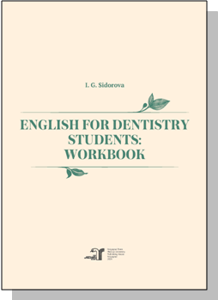
Сидорова, И. Г. Английский для стоматологов: рабочая тетрадь. Часть 2 : учебное пособие для студентов I курса стоматологического факультета / И. Г. Сидорова. – Волгоград : Издательство ВолгГМУ, 2024. – 80 с. – Текст : электронный. // ЭБС ВолгГМУ. Издания. - URL: http://bibl.volgmed.ru/MegaPro/UserEntry?Action=FindDocs&idb=e_volgmed&ids=1126 (дата обращения: 04.10.2024).

Рабочая тетрадь (часть 2) разработана на кафедре иностранных языков с курсом латинского языка ВолгГМУ и предназначена в качестве дополнительного средства к учебному пособию «Английский для студентов-стоматологов» автора И. Г. Сидоровой для студентов 1-го курса стоматологического факультета, обучающихся по специальности 31.05.03 «Стоматология».
Рабочая тетрадь (часть 2) основана на аутентичных грамматических и лексических упражнениях, которые формируют базовые знания для дальнейшей работы с профессиональными текстами, а также умение строить простые фразы и понимать их (уровень А2-В1). «Стоматология», направленность (профиль) Стоматология.
- ссылка на электронную версию учебника:
http://bibl.volgmed.ru/MegaPro/UserEntry?Action=FindDocs&idb=e_volgmed&ids=1126 (дата обращения: 04.10.2024).
- Для получения доступа к учебному пособию, необходимо ввести: логин - ваша фамилия и пароль - номер читательского билета (правый верхний угол, кнопка "Войти"). Номер читательского билета можно уточнить в библиотеке.

Составитель Главный библиограф Е. В. Спивакова

